附件1

一般性展位申请须知

一、展位申请相关流程
企业在广交会官方网站的参展易捷通（网址：https://exhibitor.cantonfair.org.cn/）上根据商品大类（见附7）进行展位申报，在线打印统一格式的申请表（路径：展位申请——我的展位申请——一般性展位申请），签字盖章后，连同相关资质证明材料，按照展区分别装订成册并加盖骑缝章，并于5月30日前将纸版申报材料（一式一份）报至所属区商务主管部门，同步将纸版申报材料（一式一份）报至市商务局委托的第三方广州外经贸企业协会（地址：广州市越秀区人民北路829号环球广场10楼1014室），并将全部申报材料电子版（请不要合成pdf文件）发送至邮箱：yuwei@ccft.org.cn
二、资质证明材料
（一）《第138届广交会出口展参展申请表》（需纸版和电子版）
（二）《企业档案表》（附1-1）（需纸版和电子版，电子版命名规则：企业简称+档案表1）
（三）申请企业信息收集表（附1-2）（必填，请扫附件内二维码填写）
（四）企业法人营业执照（需复印件和电子版，电子版命名规则：企业简称+企业营业执照）
（五）《中华人民共和国海关报关单位注册登记证书》、《海关进出口货物收发货人备案回执》或中国海关企业进出口信用信息公示平台海关资质信息截图（http://credit.customs.gov.cn/）（需复印件和电子版，电子版命名规则：企业简称+报关登记证书）
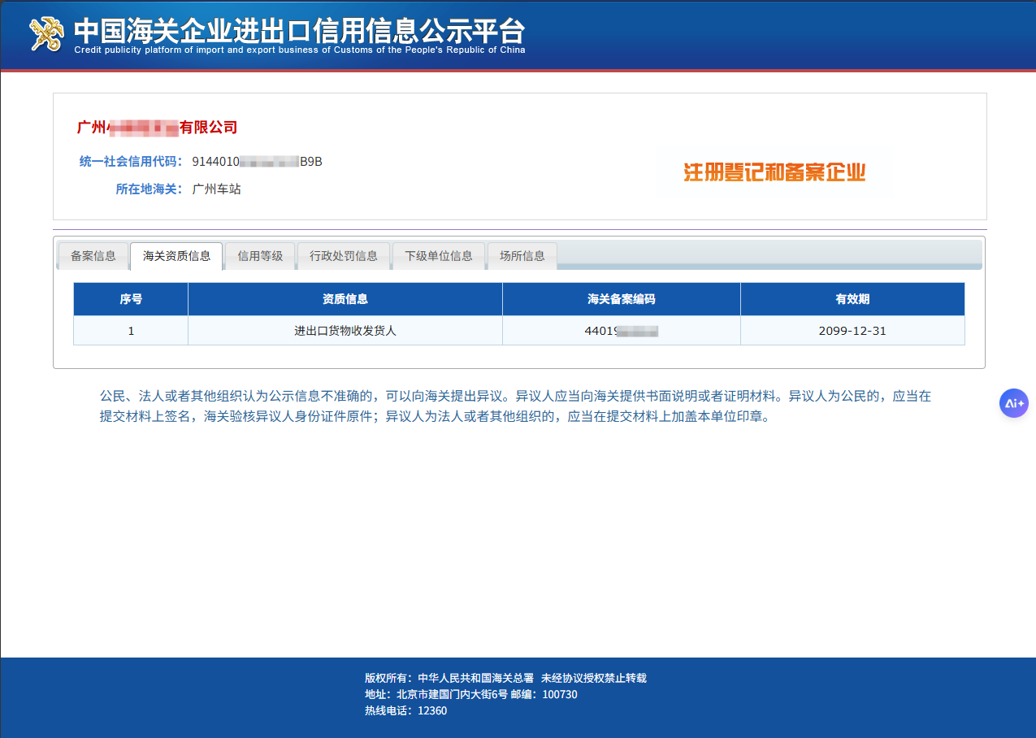
（六）最新企业简介（附2-企业简介模板），企业在填写简介过程中，如无对应项，请删除该句话，不可留空格，并删除下划线及括号文字（需纸版和电子版，电子版命名规则：企业简称+企业简介）
（七）海外市场开拓计划书（需纸版和电子版，附3-海外市场开拓计划书模板）
（八）第138届广交会同一产品大类下展区出口额比例拆分填报表（需纸版和电子版，附4-第138届广交会同一产品大类下展区出口额比例拆分填报表模板）
（九）有效期内的实用新型、发明专利、外观专利、高新技术企业、专精特新企业等证明材料，国家标准或行业标准制定或修订的证明材料（需纸版和电子版，电子版命名规则：具体名称+编号，例如：专利名称+专利号）
（十）有效期内的境内外商标注册证（需纸版和电子版，电子版命名规则：商标名称+商标号）
（十一）有效期内的国际通行的质量管理体系、环境管理体系和行业认证的证明材料（需纸版和电子版，电子版命名规则：企业简称+认证体系名称）
（十二）2024年参加过境外展会的证明材料（需纸版和电子版，请提供合同和发票等能证明参展的材料）
（十三）近两年获得的德国iF设计奖，或德国红点奖red dot award，或美国IDEA工业设计优秀奖，或日本G-Mark设计奖，或中国红星奖等证书（需纸版和电子版，电子版命名规则：企业简称+设计奖名称）
（十四）如有联营企业需递交以下联营企业资料（只需纸版）：
1.《138届广交会出口展联营参展申请表》（易捷通自动生成）；
2.联营企业营业执照复印件；
3.双方近一年的增值税发票复印件和双方签订的购销合同（发票和合同需一并提交方有效）。
以上资料提交说明：
1.申请企业必须提交第一至六项资料；
2.同一产品大类下展区出口额统计时使用同一套海关商品编码，但企业在不同展区不得重复使用该大类出口额。企业在申请下表中的多个展区时，需提交第八项“第138届广交会同一产品大类下展区出口额比例拆分填报表”，若企业不提交则出口额按照100%/N（N为申请的同一产品大类的展区数量）进行比例划分。
展区 | 对应产品大类
加工机械设备 | 机械类
动力、电力设备 | 机械类
通用机械及机械基础件 | 机械类
工程机械（室内） | 工程农机类
工程机械（室外） | 工程农机类
农业机械（室内） | 工程农机类
农业机械（室外） | 工程农机类
家居装饰品 | 礼品饰品类
节日用品 | 礼品饰品类
礼品及赠品 | 礼品饰品类
家居用品 | 日用品类
个人护理用具 | 日用品类
浴室用品 | 日用品类
男女装 | 服装类
内衣 | 服装类
运动服及休闲服 | 服装类
童装 | 服装类
服装饰物及配件 | 服装类
3.第九至十项涉及的证书专利权人需为申请企业或申请企业法人代表，且需在有效期内；第十一至十三项涉及的材料需为申请企业，且需在有效期内；
4.申请企业提交的所有外文资料，须同时提供中文译本（无提供视为无效）。商标使用人名称须为申请企业名称或法人代表姓名，若为商标转让，请提供相关证明，商标注册受理中或过期均无效；
5.请按照顺序依次整理材料。
三、其他注意事项
（一）请有关企业在规定时间内登录参展易捷通系统，按网上提示如实填写申请资料，并将申报资料按要求递交，逾期不接受申报。
（二）企业网上参展申请显示“审核通过”并不代表获得展位，展位安排结果将根据评审办法确定，以参展易捷通系统“展位安排结果”栏目或广州交易团通知为准。企业须严格按照最终展位分配结果执行，如纳入一般性展位拟入选企业名单公示后，临时退展位的企业，若下届申请对应展区展位，评分时相应扣减10分。
（三）申请企业在线申请展位时，需先在“我的当届展品”添加相应的展品类别，才能在“展位申请”中选择展位相应的展区、填报具体的产品信息。自第119届起，每个申请展区至少登记三个产品（不限种类），且至少有一个展品为近三年内上传或更新，上传产品将作为企业获得展位及位置安排的重要依据，请如实填写。“展位申请”中须填写展品对应海关编码，即HS编码，8位代码，详见附6，同一海关编码仅限申请一个展区。广交会展品目录详见附7。
注：如不能在附6中查找到正确的HS编码，请填写与产品报关编码相符的大类产品HS编码。
（四）广交会实行全面绿色布展。企业可选布展类型仅限“绿色特装展位”、“标摊”和“统一布展”三种。“统一布展”仅限在申请第一期加工机械设备、车辆、工程农机（室内、室外）展位，以及第二期铁石装饰品及户外水疗设施展位时选择，其中加工机械设备展位不接受企业自行特装布展申请。一旦获安排特装展位，必须进行绿色特装布展。广交会绿色特装展位标准详见附9。
（五）企业简称将用于广交会展位图标示，请务必按网上提示要求准确填写。
（六）企业申请加工机械设备、工程农机（室内/室外）及车辆等展区展位，须填写最大展品的尺寸（长×宽×高）。
（七）涉及刀具展品的企业务请按以下要求办理：在申请展位时须在“主要展品”项下如实填报刀具展品；届时如获展位安排，须按要求指定专人负责管理刀具展品，并登记备案企业名称、法人代表和责任人姓名、身份证号码、联系电话、展位号，以及展示刀具的数量、型号、尺寸等资料。线下参展期间，刀具展品须按要求入柜上锁或固定锁住。
（八）广交会出口展实行退展位约束机制，具体为：在完成参展展区所有企业展位位置预置截止后的第二天之前（含）退展位的，所退展位不收取展位费；在完成参展展区所有企业展位位置预置截止后的第二天之后至开幕前一天（含）退展位的，所退展位收取一半展位费；在开幕之后退展位的，所退展位收取全额展位费。

附：1.企业档案表及申请企业信息收集表
2.企业简介模板
3.海外市场开拓计划书模板
4.第138届广交会同一产品大类下展区出口额比例
拆分填报表模板
5.展区对应管理商会
6.2024年海关商品编码与广交会展期展区对应规则
7.展品对应展区查询
8.中国进出口商品交易会展位申请说明
9.广交会绿色特装展位标准
10.申报材料范例

